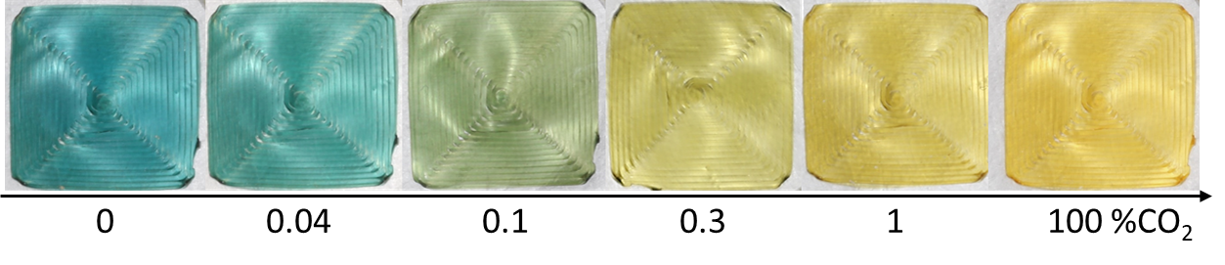



#ab6749

#b16b4b





#a06044

#a56446





#94593f

#9a5d41